муниципальное бюджетное дошкольное образовательное учреждение детский сад № 75 «Аленький цветочек»

Семинар-практикум для педагогов

«Большие возможности мелкой моторики»
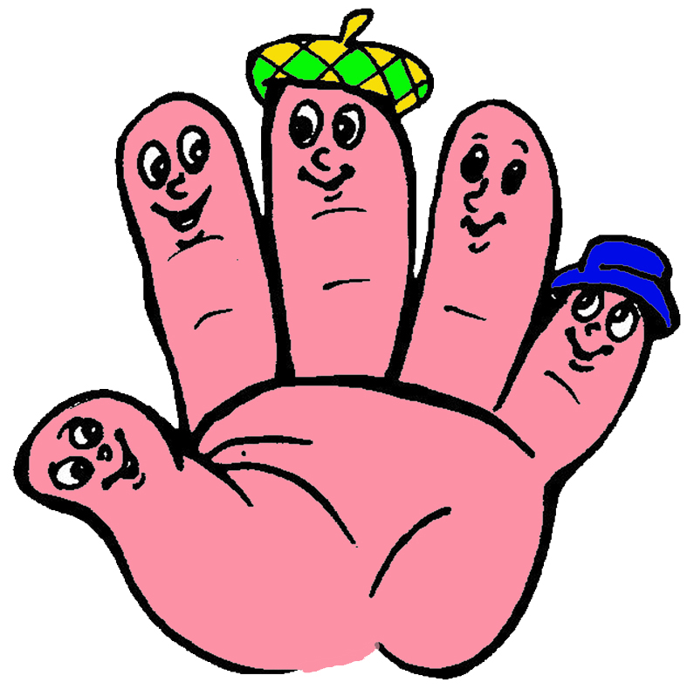

Подготовила воспитатель:
Калмыкова М.Ф.

г.о.Мытищи,2020г.

Хорошая речь – важнейшее условие всестороннего и полноценного развития детей. Чем богаче и правильнее речь ребенка, тем легче ему высказывать свои мысли, тем шире его возможности в познании окружающей действительности, содержательнее и полноценнее отношения со сверстниками и взрослыми, тем активнее осуществляется его психическое развитие.
Поэтому, так важно заботиться о своевременном формировании речи ребенка, о ее чистоте и правильности, предупреждая и исправляя различные нарушения.
Родителей и педагогов всегда волнует вопрос, как обеспечить полноценное речевое развитие ребенка в дошкольном возрасте, как правильно подготовить его к школе. Одним из показателей готовности к школьному обучению ребенка является сформированность его речевых навыков.
Обычно у ребенка имеющего высокий уровень речевого развития сформированы и навыки мелкой моторики. Это доказано исследованиями проведенными учеными ( М.И. Кольцова), которые установили, что сначала развиваются движения пальцев рук, когда же они достигают достаточной точности, начинается развитие речи. Развитие движений пальцев рук подготавливает почву для формирования речи. Еще известный физиолог В.М. Бехтерев доказал положительное влияние манипуляций рук на функции высшей нервной деятельности, на развитие речи, а значит и интеллекта. К тому же научные данные подтверждают, что области коры головного мозга, отвечающие за движение органов речи и управляющие движениями пальцев рук, расположены в непосредственной близости друг от друга. Следовательно, идущие в кору головного мозга нервные импульсы от движущихся пальцев рук активизируют расположенные в непосредственной близости речевые зоны.
Особое внимание необходимо уделять организации игр по мелкой моторике, ход которых сопровождается небольшими стихотворными текстами. Особенно полезна такая работа тем детям, которые страдают ОНР, так как позволяет в игровой форме расширить словарный запас, уточнить отдельные слова и понятия. Работа по развитию мелкой моторики и речи включает в себя:
- Массаж рук, лица;
- Пальчиковые игры;
- Различные виды театра;
- Дидактические игры;
- Игры с природным материалом;
- Изобразительная деятельность;
- Оригами
Рассмотрим подробнее данные приемы развития речи через развитие мелкой моторики.
Массаж.
Массаж рекомендуется проводить с детьми уже с момента рождения. Мама, общаясь с ребенком, осуществляет элементарное поглаживание, растирание. Взрослея, ребенок может самостоятельно выполнять элементы самомассажа, что улучшает кровообращение пальцев рук, тонизирует мышцы рук, лица, при этом активизирует речевые центры головного мозга.
Педагоги выполняют (по показу) самомассаж «Времена года» ладонями и пальцами обеих рук.
Если тает снег и лед,
Ручеек журчит, поет.
(Поглаживают, лоб от середины к верхней части ушей.)
Мишке стало не до сна,
Значит, к нам пришла весна.
(Поглаживают щеки от подбородка к мочкам ушей.)
Если солнце пригревает,
В небе ласточка летает,
(Поглаживают, лоб от середины к верхней части ушей).
Стало сухо и тепло,
Значит, лето к нам пришло.
(Поглаживают щеки от середины подбородка к мочкам ушей).
Если дождь стучит по крыше
То сильней, то тише, тише,
(Постукивают кончиками пальцев от середины лба к верхней части ушей).
Землю всю листва укрыла,
Значит, осень наступила.
(Постукивают кончиками пальцев от середины подбородка к мочкам ушей.)
Если вьюга и пурга
Намели вокруг снега
И укутали дома,
Значит, к нам пришла зима.
(Выполняют спиралевидные движения от середины лба к верхней части ушей.)
Существуют и другие виды логопедического массажа, которые непосредственно воздействуют на мелкую моторику.
Выполняется массаж с гранёными карандашами.
«Эстафета».
Передача карандаша поочередно, каждому пальцу из одной руки в другую.
Карандаш я подержу
В гости к пальчику приду.
«Качалочка»
Прокатывание карандаша между пальцами.
Карандаш не отдыхает
Между пальцами гуляет.

«Добывание огня»
Прокатывание карандаша между ладонями.
Карандаш катать я буду,
Может быть, огонь добуду.

Пальчиковая гимнастика.
О значении пальчиковой гимнастики написано не мало книг. Психологи утверждают, что упражнения для пальцев рук развивают внимание и память. Пальчиковые игры, сопровождаемые стихотворными текстами, развивают чувство ритма и помогают работать над дикцией детей. Поэтому игровую тренировку необходимо начинать с раннего возраста, причем не только с проблемными детьми. Пальчиковые игры так же способствуют совершенствованию лексической, грамматической и связной речи (умение вести диалог, рассказывать пересказывать).

Давайте немного потренируемся.
Проводится пальчиковая гимнастика «Две сороконожки»
Две сороконожки Пальцы обеих рук касаются друг
Бежали по дорожке. друга.
Бежали – бежали
Друг друга повстречали. Соединяют ладони друг с другом.
Так друг друга обнимали, Переплетают указательные пальцы
обеих рук.
Так друг друга обнимали, Переплетают средние пальцы обеих рук,
переплетают ладони.
Что едва мы их разняли. Руки расцепляются.

Проводится упражнение «Проглот». Каждый участник берет носовой платок за уголок и пытается вобрать его в кулак, не помогая себе второй рукой.
У меня живет проглот
Все подряд проглот жует
Вот и стало у проглота
Брюшко как у бегемота.
Упражнение выполняется другой рукой, двумя руками одновременно.
Виды театра.
- Во многих видах детской деятельности требуются умелые руки и развитая речь. Но где разговорно-пальцевая деятельность наиболее естественна? Конечно же, в детском театре.
В дошкольном учреждении используются различные виды театров: «Театр картинок», «Театр пальчиков», «Театр рукавичек», «Театр Петрушек». Здесь требуются умелые руки и желание произносить монологи, даже самостоятельно создавать сценарии, создавать роли, озвучивать сценки. Куклы двигаются в такт музыке, поворачивают голову, кланяются, выразительно действуют «руками» - детскими пальцами.
Игры с природным материалом.
- Развивают мелкую моторику, совершенствуя тонкие движения пальцев рук, зрительное внимание, творческое начало, знакомят с понятием много – мало. Большой интерес доставляют малышам. Попросите малышей помочь Вам перебрать и разложить по разным тарелкам: бобы – в большую тарелку, фасоль – в среднюю, а горох – в самую маленькую. Наполняя бутылочки фасолью, горохом малыши слышат, как они звонко стучат по стенкам бутылочки. Их привлекает сам процесс: опускание фасолинок в отверстие. Можно даже устроить соревнование “Кто быстрее наберет бутылочку”. Покажите, как можно насыпать крупу с помощью ложки или небольшого совочка. Для того чтобы черпать ложкой малышу придется активно вращать кистью руки, а также быть внимательным и аккуратным. Теперь можно выложить и узор, чередуя по цвету и форме.
Давайте и мы с вами на мгновение превратимся в золушек и переберем различного вида крупу по тарелочкам (упражнение «Золушка»).
Изобразительная деятельность.
Наряду с решением основных для этого вида деятельности задач на занятиях изобразительной деятельностью можно успешно осуществлять и развитие речи детей. Особенно это касается детей с ОНР. Деятельность с бумагой, ножницами, соленым тестом, пластилином, красками, карандашами – это не только сенсорно-двигательные упражнения. Она отражает и углубляет представления детей об окружающих их предметах, способствует проявлению умственной и речевой активности. В нашем детском саду мы используем нетрадиционные техники рисования для развития речи детей.
Педагоги рисуют разными способами рисования: смятой бумагой и на тарелочках с манной крупой.
Оригами.
Занятия оригами хороши тем, что дают возможность ребенку работать двумя руками одновременно. Если в других видах деятельности основную работу выполняет ведущая рука, то в оригами (с этим может сравниться только лепка) очень часто одинаковые движения выполняют обе руки. Это, безусловно, положительно влияет как на развитие мелкой моторики рук, так и на мозговую деятельность и соответственно на развитие речи: скоординированность речи и движений, формирование правильного произношения, общих речевых навыков, связной речи и словаря.
«Лягушка»
Вот лягушки по дорожке
Скачут, вытянувши ножки:
Ква-ква-ква!
Работа по развитию мелкой моторики рук у детей с нарушением речи, дает определенные результаты. У детей улучшается координация артикуляционного аппарата, сокращаются сроки постановки звуков, совершенствуется общая координация движений детей.
Выполняя пальчиками различные упражнения, дети достигают хорошего развития мелкой моторики рук, которая не только оказывает благоприятное влияние на развитие речи (так как при этом индуктивно происходит возбуждение в центрах речи), но и подготавливает их к рисованию и письму. Кисти рук приобретают хорошую подвижность, гибкость, исчезает скованность движений, это в дальнейшем облегчает приобретение навыков письма. Эти дети при обучении элементам письма продемонстрировали хороший нажим, «уверенные» линии, они заметно лучше своих сверстников справляются с программными требованиями по изобразительной деятельности. Всё это создаёт благоприятную базу для более успешного обучения в школе.
Поэтому мы рекомендуем шире использовать разнообразные игры и упражнения, направленные на формирование тонких движений пальцев рук не только учителям-логопедам, но и воспитателям как речевых, так и общеразвивающих групп.

